毕业生服义务兵役学费补偿贷款代偿实施流程图

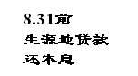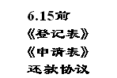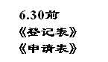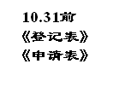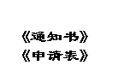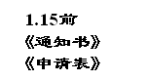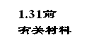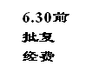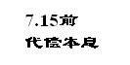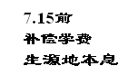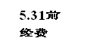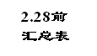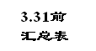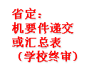
学生
学

校
学生

区
县征兵办
面交
面交

区县教育局
学

校
省
学生
教育部
财政部
银行
面交
机要件递交
学

校
面交

在校生服义务兵役学费补偿贷款代偿实施流程图
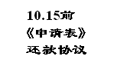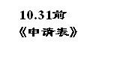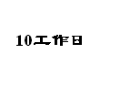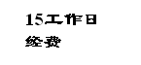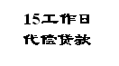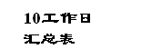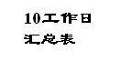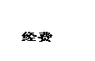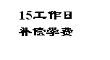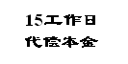
学生
学

校

校地征兵办
面交
学

校
省
学生
教育部
财政部
银行
面交
学

校
面交
区
县教育局

退役复学生申请学费资助贷款代偿实施流程图
学生
学

校

校地征兵办
12.15前网报《申请表》和退伍证
学

校
省
学生
教育部
财政部
银行
面交
学

校
面交
区
县教育局
12.25前《申请表》和退伍证
面交
1.15前《申请表》和退伍证

